ГБОУ лицей № 384 Кировского района Санкт-Петербурга
Корнийчук Елена Георгиевна (учитель музыки),
Котова Екатерина Анатольевна (учитель начальных классов)

Интегрированный межпредметный исследовательско-информационный групповой проект средней продолжительности для учащихся 1 класса по программе «Школа России»
«Полёты во сне и наяву»
(литературное чтение, «Ознакомление с окружающим миром»,
технология (труд), музыка)

Цели задачи проекта «Полёты во сне и наяву»:

Познавательный аспект
- Формировать у детей умение работать с разными источниками информации (волшебные сказки народов мира, энциклопедии, справочники, газетные статьи, статьи журнала «Галилео», архивные кино- и видео-документы, аудиозаписи, материалы Internet-ресурсов)
- Формировать умение соотносить разные вида искусства по одной теме
- Формировать умение делать выводы на основе самостоятельно проделанных опытов
Развивающий аспект
- Развивать умение сравнивать и находить различия и сходства у изучаемых объектов
- Развивать умение аргументировать и доказывать своё мнение
- Учить видеть разницу в представлении одного и того же героя разными видами искусства
- Проводить сравнительный анализ разных объектов исследования (музыкальных произведений, летательных аппаратов и т. п.)
- Развивать креативность, установку на творчество, самостоятельность и ответственность за принятое решение
Воспитывающий аспект
- Формировать гражданскую позицию каждого ученика
- Развивать эмоциональную сферу ребёнка
- Формировать коммуникативные навыки, способность к регулированию конфликтов при работе в группе
Образовательный аспект
- Расширять общекультурный кругозор
- Познакомить с физическими свойствами воздуха (опытным путём); историей развития воздухоплавания; этапами создания печатной продукции; произведениями русских композиторов по мотивам народных сказок
- Научить, используя готовый шаблон, создавать музыкальное произведение определенного характера на заданную тему

Предполагаемый продукт проекта

- Журнал «Полёты во сне и наяву»
- «Космическая» музыка
- Презентация «Полёты во сне и наяву» как учебное пособие
- Презентация Power Point «Свойства воздуха. Как и где это работает?»

Дидактические материалы и средства обучения

- Отрывок документального фильма «Первые в космосе» (1 канал TV) www.1tv.ru)
- Таблица алгоритма работы в технике оригами (модель самолёта) работы, выполненные в технике коллаж на тему «Таинственный космос»
- Презентация Power Point «Полёты во сне и наяву»
- Записи музыкальных произведений: П. И. Чайковский «Баба-Яга» из «Детского альбома», А. К. Лядов «Баба-Яга»

Сценарий хода и содержания проектной работы

Предмет исследования
- Литературное чтение – тексты волшебных сказок
- Ознакомление с окружающим миром – свойства воздуха, история развития воздухоплавания
- Музыка – музыкальные произведения русских композиторов П. И. Чайковского и А. К. Лядова «Баба-Яга», синтезированная музыка Технология (труд) – работа по алгоритму в технике оригами, исследование летательных свойств модели при внесённых изменениях. Работа в технике коллаж.

Формулировка проблемы

- Литературное чтение
Проблемный вопрос «Люди издавна мечтали путешествовать по воздуху. Откуда мы, живущие в ХХI веке, знаем об этом?»
- Ознакомление с окружающим миром
Проблемный вопрос «Как человек смог подняться в воздух, а затем и покорить космическое пространство?»
- Музыка
Проблемный вопрос «Какой же будет космическая музыка, музыка о том, что никто не видел? Какие инструменты должны исполнять космическую музыку? Какие эмоции человека будет передавать такая музыка?»
- Технология (труд)
Проблемный вопрос «Изменится ли полёт самолётика, если у модели увеличить (уменьшить) крыло; если изменить форму крыла?»

Выдвижение гипотезы

- Литературное чтение
Записи в древних летописях, наскальные рисунки, картины
- Ознакомление с окружающим миром
Человек сделал себе крылья, придумал летательные аппараты и специальное топливо
- Музыка
Космическая музыка должна быть таинственной, загадочной; исполняться такая музыка должна на необычных музыкальных инструментах; должна передавать опасение, тревогу, боязнь неизвестного, радость открытия
- Технология (труд)
С большим крылом самолётик полетит дальше и быстрее.

Интерпретация

- Литературное чтение
Учащиеся на уроках литературного чтения, анализируя тексты волшебных сказок, пришли к выводу, что люди с давних пор мечтали путешествовать по воздуху (подтверждением этому служат летающие сказочные герои и волшебные средства передвижения по воздуху).
- Ознакомление с окружающим миром
Изучая на уроках свойства воздуха и проделав ряд физических опытов
- давит ли воздух? (опыт с листом бумаги и линейкой; опыт со стаканом воды и открыткой; опыт с резиновыми присосками)
- сила сжатого воздуха (опыт со шприцем)
- что происходит с воздухом при его нагревании? (опыт с пластиковой бутылкой и воздушным шариком)
- весит ли горячий воздух столько же, сколько холодный? (опыт со свечой и бумажной спиралью)
- движение воздуха,
пришли к выводу, что теплый воздух поднимается вверх, а сжатый воздух при определенных условиях может быть движущей силой. Используя различные источники информации, создали подборку материалов по истории воздухоплавания «От аэростата до космического корабля»
- Музыка
На уроках музыки слушали музыкальные произведения русских композиторов П. И. Чайковского и А. К. Лядова «Баба-Яга». Затем сравнивали эти музыкальные миниатюры с целью аргументированного подбора к каждой из них иллюстрации (дети рисовали героев волшебных сказок). Сравнение выполнялось по способу исполнения (инструментальное, оркестровое), характеру, темпу, динамике, тембровой окраске. Обсуждение «космической музыки» как символа неизведанного, таинственного, опасного, притягательного, музыки, созданной электронными инструментами, привело к созданию интересного продукта музыкального направления данного проекта – «космическая» музыка (на синтезаторе на записанный учителем гармонический шаблон-заготовку дети подбирали подходящий тембр, сочиняли мелодию и записывали получившуюся музыку).
- Технология (труд)
Создали в технике оригами и испытали различные модели бумажных самолётов; в технике коллаж сделали работы «Таинственный космос».

Подготовка к презентации исследовательского материала

- Литературное чтение
Выставка детских рисунков «Летающие герои волшебных сказок. Волшебные средства передвижения»
- Ознакомление с окружающим миром
Презентация Power Point «Свойства воздуха. Как и где это работает?»; журнал «Полёты во сне и наяву», созданный с использованием подборки материалов по истории воздухоплавания
- Музыка
Творческая лаборатория «Игра в композитора» (на синтезаторе на записанный учителем гармонический шаблон-заготовку дети подбирали подходящий тембр, сочиняли мелодию и записывали получившуюся музыку).
- Технология (труд)
Выставка работ в технике коллаж «Таинственный космос»; различные модели самолётиков, созданных в технике оригами.

Общий продукт проекта презентация Power Point «Полёты во сне и наяву», журнал «Полёты во сне и наяву», презентация Power Point «Свойства воздуха. Как и где это работает?»

Список литературы

- www.class-fizika.narod.ru
- www.fiziks.org.ua
- www.aerocrat.livejournal.com
- www.news2.ru
- www.muzofon.com
- www.rusring.net
- www.oko-planet.su
- www.fototelegraf.ru
- www.technicamolodezhi.ru
- www.biblioteksch3.ucoz.ru
- www.sovross.ru
- www.wolvesvsdogswar.0bb.ru
- Ф. В. Рабиза «Популярная физика. Занимательные опыты для детей» , Москва, «Детская литература», 1997 год
- «Большая книга экспериментов для школьников», Москва, «Росмэн», 2007
Приложение 1
Свойства воздуха.
Как и где это работает?
Давит ли воздух? Опыт с листом бумаги и линейкой
Положите линейку на край стола так, чтобы треть линейки выходила за край стола. Несильно ударьте по краю линейки. Она подскочит. Теперь линейку, положенную на стол, накройте листом бумаги и снова несильно ударьте по краю линейки. Линейка практически не поднимется.
Это происходит потому, что воздух давит на поверхность листа. Так как поверхность большая, количество воздуха над ней достаточно велико, чтобы не позволить листу подняться, несмотря на силу удара.
Давит ли воздух только сверху вниз? Опыт со стаканом воды и открыткой
Возьми тонкостенный стакан с гладким бортиком, наполни его водой и плотно накрой стакан глянцевой стороной открытки. Придерживая открытку рукой, опрокинь стакан. Теперь убери руку. Открытка крепко держится на стакане, и вода не выливается
Это происходит потому, что давление воздуха, оказываемое снизу на открытку, больше, чем вес воды внутри стакана. Поэтому открытка плотно прижата к стакану и не позволяет воде вылиться.
Воздух оказывает давление во всех направлениях, даже снизу вверх.
В быту это свойство воздуха мы используем, например, закрепляя на гладких поверхностях крючки-присоски. Когда прижимаешь присоску к гладкой поверхности, воздух вытесняется. Давление воздуха снаружи крепко держит резиновую присоску на поверхности. Если приподнять край присоски, то внутрь проникнет воздух, и присоска отвалится, потому что давление воздуха внутри и снаружи выровняется.
На подобных присосках переносят, например, стёкла и зеркала.
Можно ли сжать воздух? Опыт со шприцем.
Возьмите шприц без иглы и наберите в него воздух. Закройте отверстие в шприце пальцем и сильно надавите на поршень. Потом, не открывая отверстия, отпустите поршень. Сначала поршень буде опускаться с трудом. Потом совсем остановится. Палец, закрывающий отверстие, почувствует давление. Когда мы отпустим поршень, он вернётся в первоначальное положение.
Это происходит потому, что воздух можно сжимать. Сжатие усиливает давление воздуха, то есть давление на палец и на поршень. Поршень возвращается в начальное положение потому, что сжатый воздух стремиться расшириться. При этом давление уменьшается.
Сила сжатого воздуха.
В шинах сжатый воздух может выдержать вес мотоцикла, автомобиля, большегрузной машины. Благодаря своей упругости сжатый воздух смягчает толчки, вызванные неровностями на дороге. Вертолёт и парашют используют упругость сжатого воздуха. Лопасти вертолёта при вращении толкают воздух вниз и сжимают его. В результате образуется сила, направленная вверх. Это позволяет вертолёту взлететь. Форма парашюта такова, что он собирает под своим куполом большое количество воздуха, давление которого направлено вверх. Этого давления хватает, чтобы затормозить падение и осуществить медленный спуск.
Воздух можно сжимать; сила сжатого воздуха может поддерживать и передвигать значительные грузы.

Что происходит с воздухом при его нагревании?
На горлышко пластиковой бутылки плотно наденьте воздушный шарик. В таз наберите достаточное количество горячей воды (будьте осторожны). Опустите в таз с горячей водой бутылку с надетым на неё шариком. Спустя некоторое время шарик надуется. Выньте бутылку из таза. Через несколько минут шарик сдуется.
Это происходит потому, что воздух, как и все вещества, состоит из мельчайших движущихся частиц – молекул. Молекулы при нагревании удаляются одна от другой. Воздух в бутылке расширяется, ему требуется дополнительное пространство. Поэтому он проникает в шарик и надувает его. А охлаждаясь, воздух сжимается (молекулы сближаются) и воздух занимает первоначальное место в бутылке.
Воздух при нагревании расширяется и стремится занять больше места, чем холодный.
Весит ли горячий воздух столько же, сколько холодный? Опыт со спиралью
Установите на безопасную поверхность свечу. Над свечой закрепите на перекладине нитку со спиралью, сделанной из бумаги. Зажгите свечу (соблюдайте меры предосторожности при работе с открытым огнём, попросите взрослых присутствовать при этом опыте). Спираль начнёт вращаться.
Это происходит потому, что под действием источника тепла воздух нагрелся и поднялся вверх. Дойдя до спирали, он давит на её витки и придаёт им вращательное движение.
Это свойство тёплого воздуха можно использовать для полётов. Горячий воздух менее плотен, чем холодный воздух атмосферы. Следовательно, пока воздух в воздушном шаре горяч, шар остаётся на высоте. Первыми придумали использовать горячий воздух для создания летательного аппарата братья Монгольфье. В XVIII веке они создали первые воздушные шары из промасленной бумаги. Они сжигали солому, а горячий воздух направляли в отверстие воздушного шара. В 1783 году два человека впервые совершили полёт на таком воздушном шаре.
Движение воздуха.
Тепло переходит от горячих предметов к холодным. Нагревшийся воздух поднимается вверх, а его место занимает холодный воздух. Он, в свою очередь, тоже нагревается и поднимается вверх. Остывший воздух пускается вниз. И цикл возобновляется. Это движение воздуха вверх, а потом вниз называется КОНВЕКЦИЕЙ, что означает «перемещение». Это свойство воздуха используется при отоплении помещений.
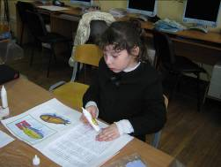
Приложение 2
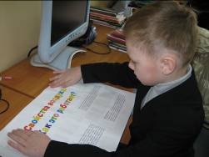

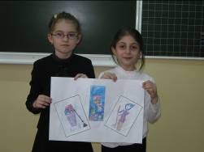
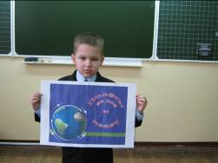
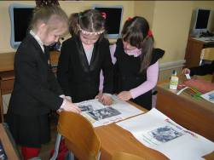
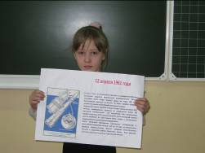
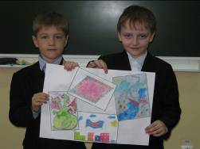
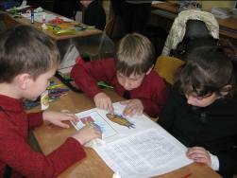

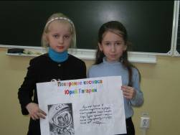
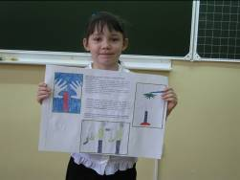
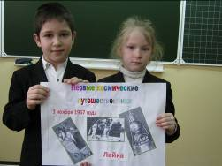
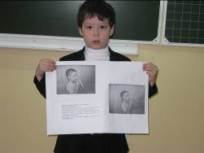
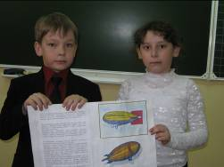
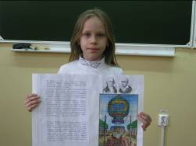

Приложение 3
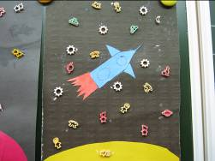
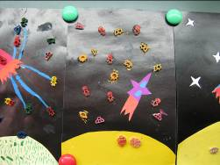

См. приложение 1
См.приложение 2
См. медиаресурс
См приложение 3

